1 实验题目
- 基于MATLAB软件进行数字通信系统仿真。
- 培养学生综合运用《信号与系统》、《通信原理》等课程知识的能力；
- 培养学生模块化系统设计及系统开发的思想；
- 培养学生利用软件进行通信系统仿真的能力。
- 深入理解题目对应的通信原理基础知识，画出所仿真的通信系统结构框图及各个子模块的原理框图，写出相应模块输入、输出的数学表达式；
- 提出仿真方案，明确给出仿真参数；
- 完成MATLAB软件代码编制，重要的语句给出注释；主程序中至少包含一次自编子程序的调用。
- 采用图形输出演示设计结果；
- 撰写实验报告，层次清晰，结构完整；
- 附加项：使用MATLAB自带GUIDE工具创建图形用户界面（Graphical User Interface, GUI）;
- 附加项：利用python等其它高级语言；
- 装有MATLAB软件的计算机一台，选择适用版本。
1、基带码型仿真
- 通过仿真观察占空比为50%、75%以及100%的单、双极性归零码波形以及其功率谱，分析不同占空比对仿真结果的影响，并总结单极性与双极性、不归零码和归零码的特点；
- 通过仿真产生一随机消息码序列，将其分别转换为AMI码和HDB₃码，观察它们的波形，并说明与信源代码中的“1”码相对应的AMI 码及HDB3 码是否一定相同？给出下列源代码的AMI和HDB3码的代码和波形
0000 0000 0000 0000 0000 0000（全0）
0100 0010 0000 1100 0011 0000
- 附加题：仿真观察AMI码和HDB3码的功率谱密度，并总结其特性；
2、数字带通调制仿真
- 设计一个采用2PSK调制的数字通信系统：产生二进制随机数据，并仿真其对应的2PSK调制波形，观察并分析其频谱。所产生的调制波形加入不同信噪比的白噪声，选取合适的接收方案，画出系统误码率曲线，并与理论误码率进行对比。

2 实验原理

3 仿真方案

3.1 基于Python实现的方案
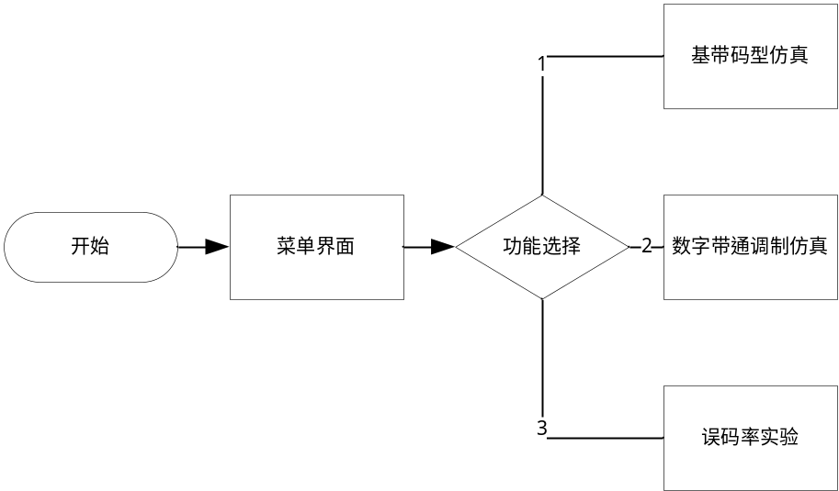
图 1 软件总体框图

总体上，多次使用自编库来实现功能。程序从main.py开始运行，调用了bpskMod.py、conversionAMI.py、lowPassFilter.py、menuFunc.py、singleRZFunc.py、squareWave.py、whiteNoise.py以及errorRate.m文件。除误码率计算使用了python中的MATLAB engine之外，其余均为python编程，使用了matplotlib、NumPy和SciPy等多个开源库。

3.2 基带码型仿真部分
在主菜单进入题目1后，再次选择仿真单双极性归零码或AMI与HDB3码转换仿真实验。
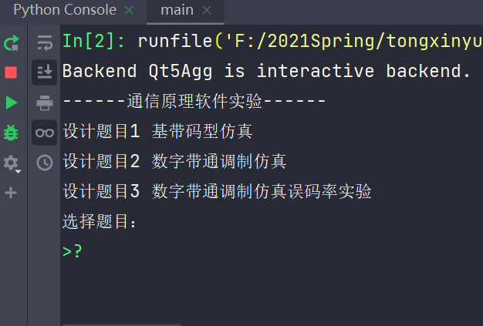
图 2 主菜单

3.2.1 单双极性归零码波形观察实验
功能的主体函数RZFunc在文件singleRZFunc.py之中。RZFunc有一个输入参数，为isSingle。主体逻辑框图如下所示：
图 3 RZFunc函数的流程图
其中，analyse_single和drawTheGraph函数均来自squareWave.py文件。analyse_single函数有五个参数，分别是inputS（输入的序列）, duty（正占空比）, Fs（采样速率）, f（码元速率）, isSingle（默认为1.isSingle==1时按单极性归零码处理；反之则按照双极性归零码处理）。返回值有四个，分别是output: List输出的用来显示用的List，纵轴；timeLine: List输出的用来显示用的List，横轴；fft_single: List信号进行fft变换后的List；f_single: List频谱的横轴。analyse_single的作用是将波形进行采样以及fft变换。
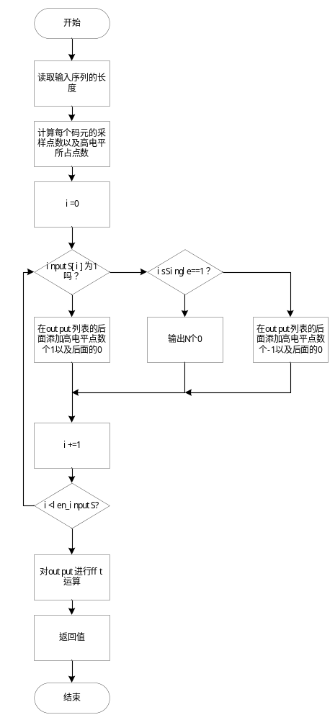
图 4 analyse_single函数流程图
drawTheGraph函数的功能是将输入序列的波形、频谱、功率谱计算并显示出来。其中，功率谱的计算使用了SciPy科学计算库中的periodogram函数；画图使用了matplotlib中的pyplot库。

3.2.2 随机消息码序列转换为AMI与HDB3及其波形与功率谱实验
该功能的主要函数位于conversionAMI.py文件中。该函数名为ami_hdb3show。
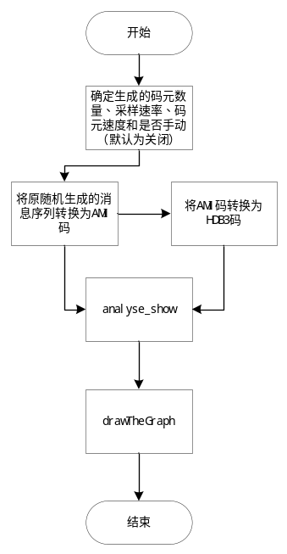
图 5 ami_hdb3show的流程图

3.3 数字带通仿真实验
函数的主体为位于bpskMod.py文件中的BPSK函数。
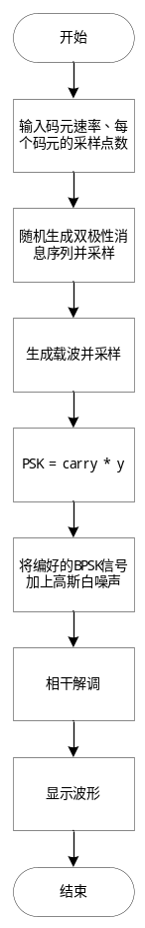
图 6 BPSK函数流程图
将调制信号加入高斯白噪声时使用了numpy.rand.randn函数，生成符合正态分布的随机数，作为高斯白噪声混入调制后信号中。
其中相干解调时使用了巴特沃斯数字滤波器。函数均来自scipy.signal库中，filter_design.py文件中。

3.4 误码率实验
利用了MATLAB engine库。但是由于电脑性能问题，如果运行计算1E3量级以上的白噪声->带通滤波变为窄带噪声-＞相干解调（乘载波、低通滤波）过程，计算机运行时长超过7min并报错（内存超过1.44GiB）。
所以采用的误码率曲线测绘方法是直接向解调好的数字码元上加入窄带噪声后直接与原消息序列进行对比，再画为误码率曲线。
在Python中调用了MATLAB engine。Python 3.8对应的MATLAB版本为R2020b。主要理由为要想实现误码率小于1E-7量级，就要使参与运算的码元达到1E7的量级。Python中调制->加噪声->解调->比较这一流程，在量级为1E3时运行时长已经达到内存极限。所以选择了使用MATLAB+窄带噪声作为运算误码率的仿真方案。
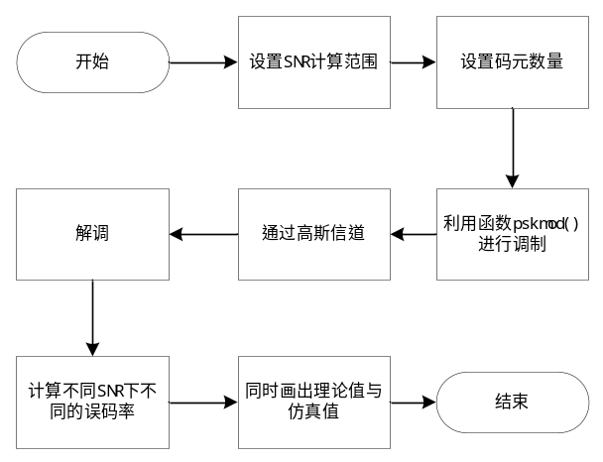
图 7 errorRate.m的流程图

4 实验结果及分析

4.1 数字基带码型仿真实验结果
菜单选择上，再次选择功能1。
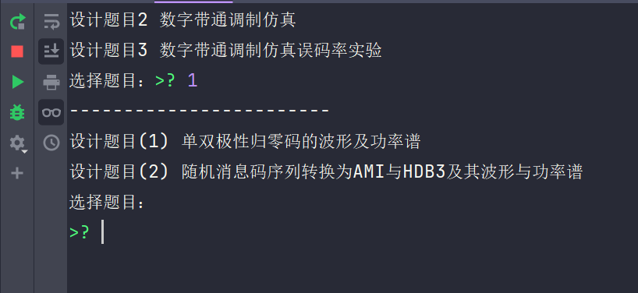
图 8 菜单1-1
可以开始设置单双极性码的参数。以下图参数为例：
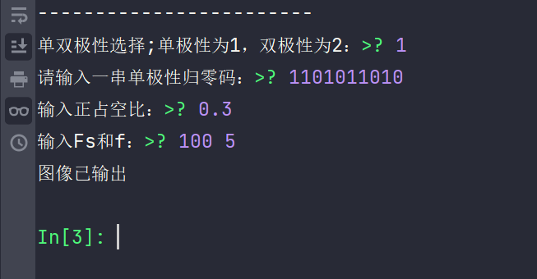
图 9 单极性归零码范例
可以得到仿真图表。
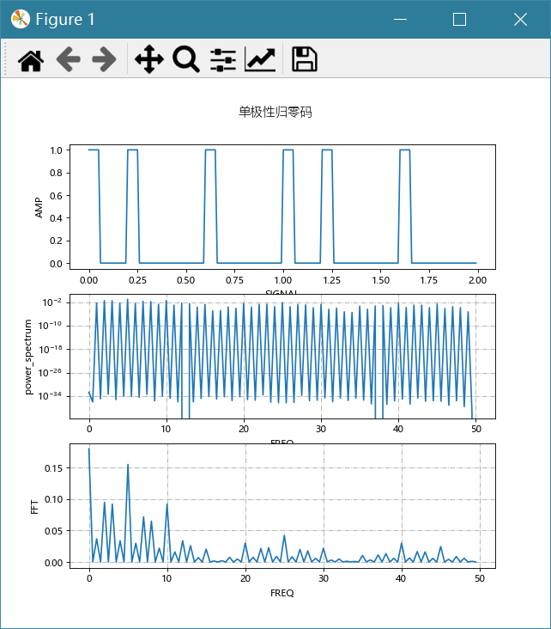
图 10 单极性归零码的波形与频谱图
再次选择题目2，可进行随机消息码序列转换为AMI与HDB3及其波形与功率谱实验。
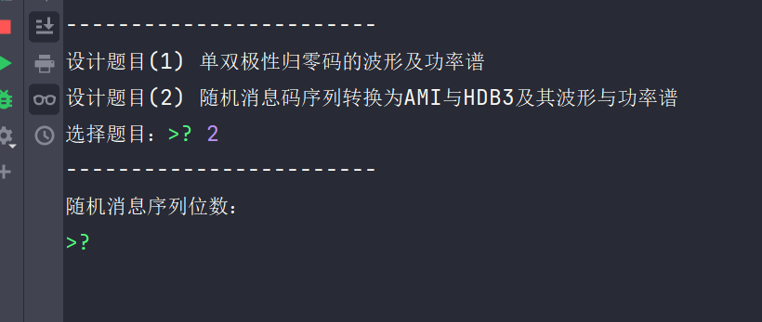
图 11 菜单1-2
以下图的参数为例：
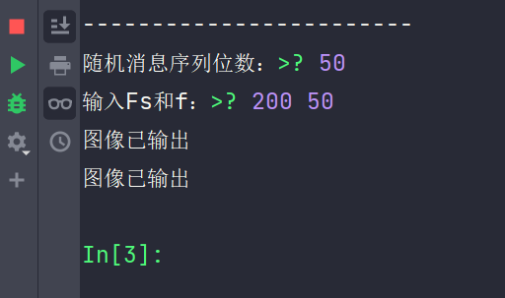
图 12 随机消息序列参数
得出波形图。
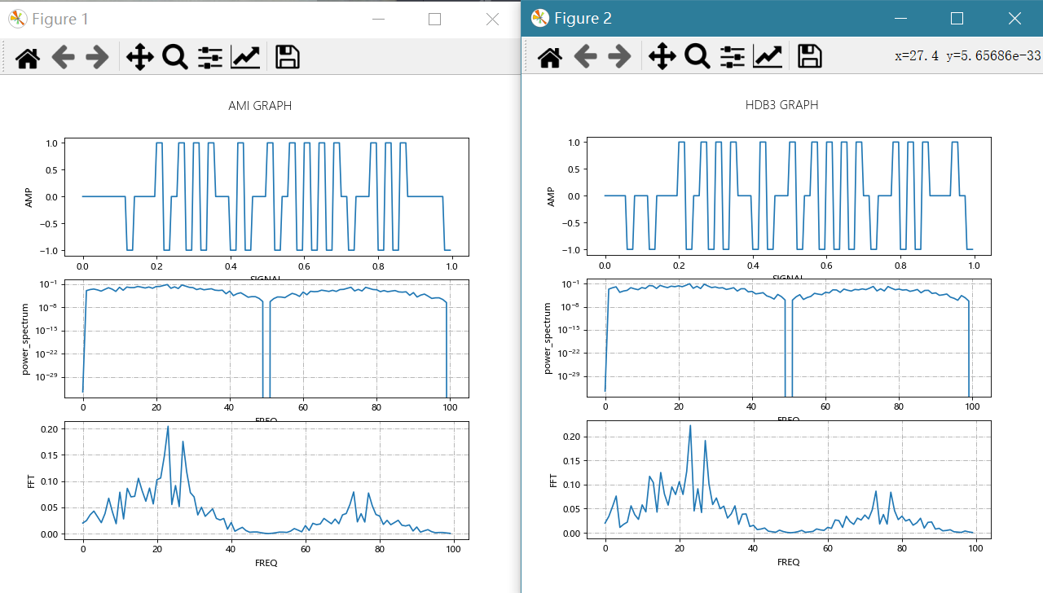
图 13 AMI与HDB3码的波形、频谱与功率谱

4.2 数字带通仿真实验波形
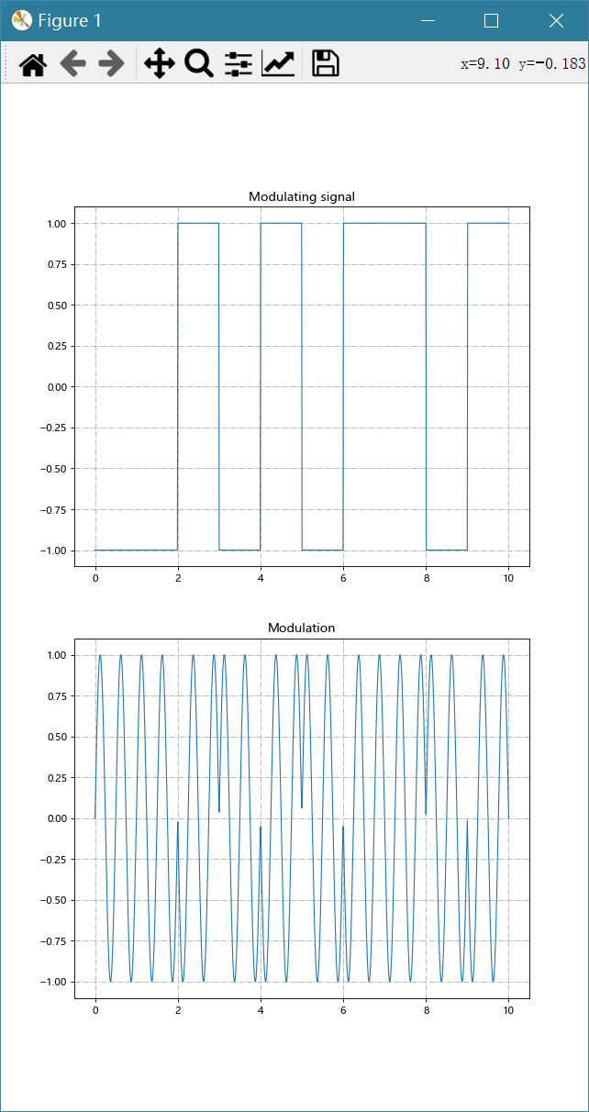
图 14 BPSK调制波形

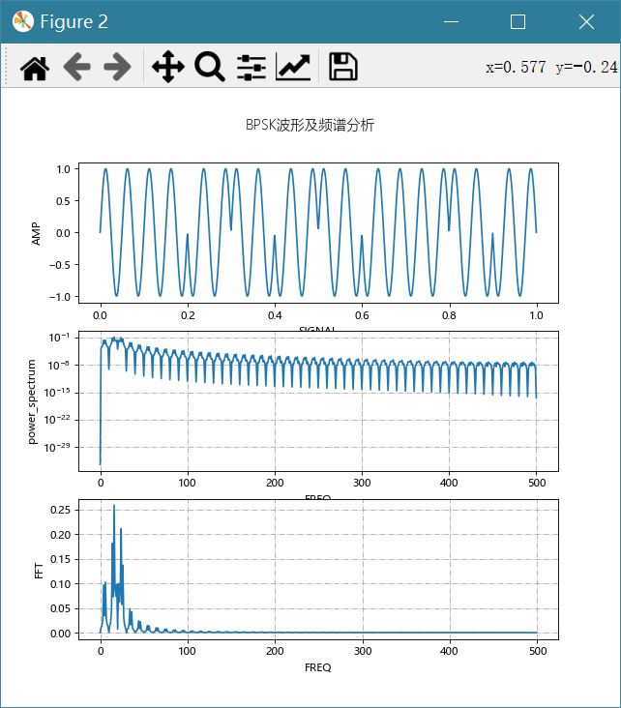
图 15 BPSK的功率谱与频谱
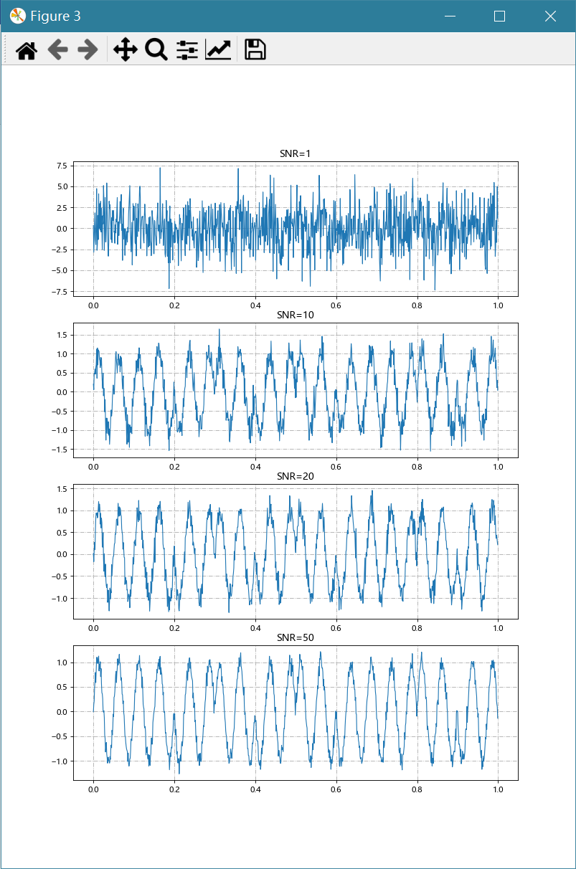
图 16通过不同信噪比的高斯信道

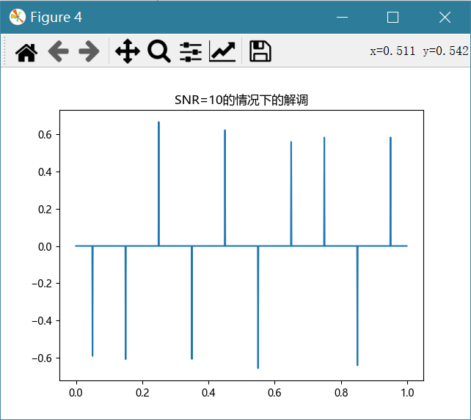
图 17 对相干解调波形抽样后得到的波形
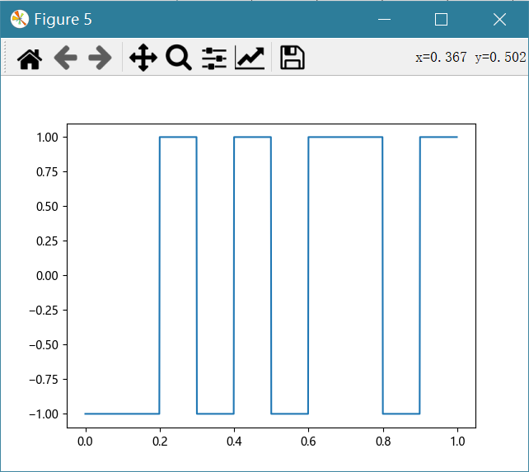
图 18 恢复的消息序列

4.3 误码率曲线
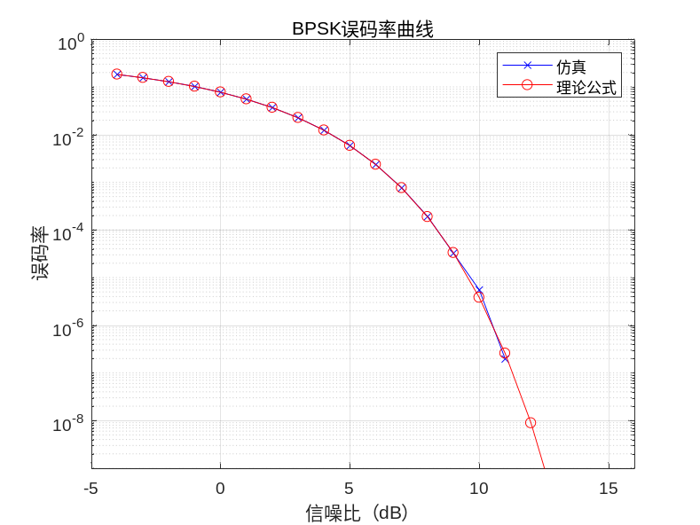
图 19 BPSK的误码率曲线（仿真与理论公式对比）

4.4 实验结果分析
1. 不同占空比对仿真结果的影响
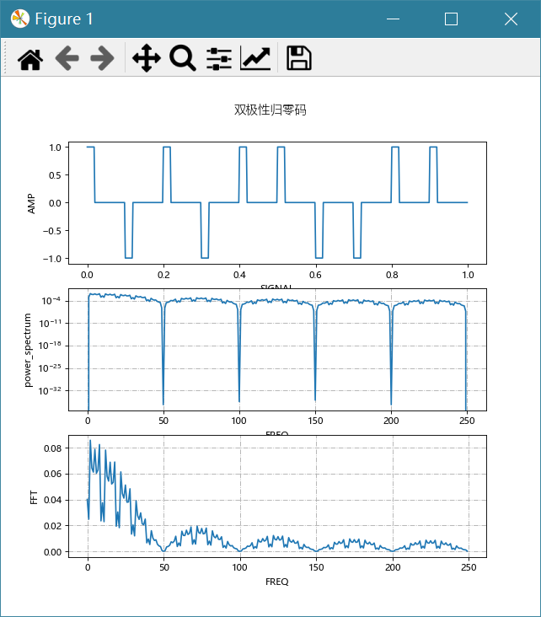
图 20 占空比20%
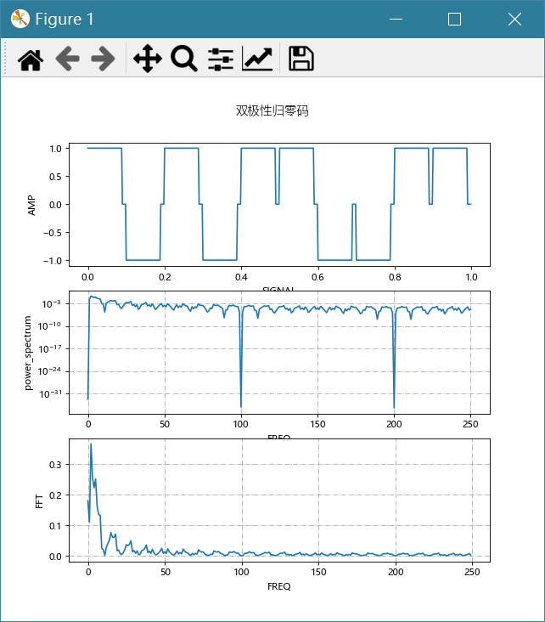
图 21 占空比90%
占空比越大，频谱越集中。

5 总结

附录：程序源码

Main.py
import matplotlib
import singleRZFunc
import menuFunc as mf
import conversionAMI as ami
import bpskMod
matplotlib.rcParams['font.sans-serif'] = ['Microsoft YaHei'] # 设置字体为微软雅黑，以便输出图像中可以使用中文
q1 = mf.menu1()
if q1 == '1': # 设计题目1 基带码型仿真
q1_1 = mf.menu1_1()
if q1_1 == 1: # 单双极性归零码
choice = mf.menu1_1_1()
singleRZFunc.RZFunc(choice)
elif q1_1 == 2: # AMI & HDB3
number, Fs, f = mf.menu1_1_2()
# ami.ami_show(number)
ami.ami_hdb3show(number, Fs, f, 0)
elif q1 == '2': # 设计题目2 数字带通调制仿真
bpskMod.BPSK()
elif q1 == '3':
bpskMod.errorRate()
else:
print("非法输入")

bpskMod.py

import matplotlib.pyplot as plt
import numpy as np
from squareWave import drawTheGraph, fft_waveform
import whiteNoise as wN
import lowPassFilter as lpf
import matlab.engine
eng = matlab.engine.start_matlab()
def BPSK():
plt.figure(figsize=(8, 14), dpi=80)
plt.subplot(211)
plt.title("Modulating signal")
print("仿真图窗1s")
f = int(input("请输入码元数(码元速率）："))
N = int(input("请输入每个码元的采样点数："))
t = np.linspace(0, f, f * N) # 时间轴
y = np.ones((f, N), int)
mt = []
for i in range(f):
r_code = int(round(np.random.random()))
y[i] = r_code * 2 - 1 # 双极性
mt.append(r_code * 2 - 1)
y = y.flatten() # 降维
plt.grid(True, linestyle='-.')
plt.plot(t, y, linewidth=1, linestyle="-") # 绘制
plt.locator_params(nbins=f)
carrier = np.sin(1500 * np.pi * t + np.pi)
PSK = carrier * y
plt.subplot(212)
plt.title("Modulation")
plt.grid(True, linestyle='-.')
plt.plot(t, PSK, linewidth=1, linestyle="-") # 绘制
plt.show()
timeLine, fft_single, f_single = fft_waveform(PSK, f, f * N, N)
drawTheGraph(PSK, timeLine, fft_single, f_single, f * N, "BPSK波形及频谱分析")
signal_add_whiteNoise1 = PSK + wN.wgn(PSK, 0.1)
plt.figure(figsize=(10, 14), dpi=80)
plt.subplot(411)
plt.title("SNR=1")
plt.grid(True, linestyle='-.')
plt.plot(timeLine, signal_add_whiteNoise1, linewidth=1, linestyle="-") # 绘制
signal_add_whiteNoise10 = PSK + wN.wgn(PSK, 10)
plt.subplot(412)
plt.title("SNR=10")
plt.grid(True, linestyle='-.')
plt.plot(timeLine, signal_add_whiteNoise10, linewidth=1, linestyle="-") # 绘制
signal_add_whiteNoise20 = PSK + wN.wgn(PSK, 20)
plt.subplot(413)
plt.title("SNR=20")
plt.grid(True, linestyle='-.')
plt.plot(timeLine, signal_add_whiteNoise20, linewidth=1, linestyle="-") # 绘制
signal_add_whiteNoise50 = PSK + wN.wgn(PSK, 50)
plt.subplot(414)
plt.title("SNR=50")
plt.grid(True, linestyle='-.')
plt.plot(timeLine, signal_add_whiteNoise50, linewidth=1, linestyle="-") # 绘制
plt.show()
yt = (PSK + wN.wgn(PSK, 10)) * carrier
y2, t = lpf.lpfDataOnly(2, N * f, f, yt) # t有fs个点，即N*f
position = int(N / 2)
y_out = []
for i in range(N * f):
y_out.append(0)
for i in range(f):
y_out[i * N + position] = 1
y2 = y_out * y2
plt.figure()
plt.title("SNR=10的情况下的解调")
plt.plot(t, y2)
plt.show()
demodulation_y = []
y_demod = []
for code in y2:
if code == 0:
continue
elif code < 0:
y_demod.append(-1)
for i in range(N):
demodulation_y.append(-1)
else:
y_demod.append(1)
for i in range(N):
demodulation_y.append(1)
plt.figure()
plt.plot(t, demodulation_y)
plt.show()
def errorRate():
eng.errorRate(nargout=0)
conversationAMI.py

import numpy as np
from matplotlib import pyplot as plt
from scipy.signal import periodogram
from squareWave import analyse_show, drawTheGraph
def ori_ami(num=24, isManual=0):
"""
:param isManual: 手动输入消息序列
:param num: int, 产生消息序列长度
:return: ami_signal：list，ami码
"""
if isManual:
# ori_signal = [0, 0, 0, 0, 0, 0, 0, 0, 0, 0, 0, 0, 0, 0, 0, 0, 0, 0, 0, 0, 0, 0, 0, 0]
ori_signal = [0, 1, 0, 0, 0, 0, 1, 0, 0, 0, 0, 0, 1, 1, 0, 0, 0, 0, 1, 1, 0, 0, 0, 0]
num = len(ori_signal)
else:
ori_signal = np.random.randint(0, 2, num) # 产生num位随机二进制码
am_signal = []
# print("ORIGINAL:", ori_signal)
count_1 = 0
# 转换为AMI码
for i in range(0, len(ori_signal)):
if ori_signal[i] == 1:
count_1 += 1
if count_1 % 2 == 0:
am_signal.append(ori_signal[i])
else:
am_signal.append(-ori_signal[i])
else:
am_signal.append(-ori_signal[i])
return am_signal
def ami_show(Fs, num=24, isManual=0):
amiList = ori_ami(num, isManual)
output, timeLine, fft_single, f_single = analyse_show(amiList, 500, 10)
drawTheGraph(output, timeLine, fft_single, f_single, Fs, "AMI GRAPH")
return
def ami_hdb3(am_signal):
count_0 = 0
hdb3_signal = []
for j in range(len(am_signal)):
if am_signal[j] == 0:
count_0 += 1
if count_0 == 4:
hdb3_signal.append(5)
count_0 = 0
else:
hdb3_signal.append(am_signal[j])
else:
count_0 = 0
hdb3_signal.append(am_signal[j])
count_v = 0
tmp = 0
for k in range(len(hdb3_signal)):
if hdb3_signal[k] == 5:
count_v += 1
if count_v == 1 and hdb3_signal[k - 4] is not None:
hdb3_signal[k] = hdb3_signal[k - 4]
tmp = hdb3_signal[k]
else:
if hdb3_signal[k - 4] == tmp:
hdb3_signal[k - 3] = -tmp
hdb3_signal[k] = hdb3_signal[k - 3]
tmp = hdb3_signal[k]
else:
hdb3_signal[k] = hdb3_signal[k - 4]
tmp = hdb3_signal[k]
i = 0
for code in hdb3_signal:
if np.abs(code) == 5:
hdb3_signal[i] = int(code / 5)
i += 1
# print("HDB3:", hdb3_signal)
return hdb3_signal
def ami_hdb3show(num=24, Fs=500, f=10, isManual=0):
amiList = ori_ami(num, isManual)
hdb3List = ami_hdb3(amiList)
output, timeLine, fft_single, f_single = analyse_show(amiList, Fs, f)
drawTheGraph(output, timeLine, fft_single, f_single, Fs, "AMI GRAPH")
output, timeLine, fft_single, f_single = analyse_show(hdb3List, Fs, f)
drawTheGraph(output, timeLine, fft_single, f_single, Fs, "HDB3 GRAPH")
return
def powerSpec_Calculate():
f_Pxx = []
Pxx_remain_AMI = []
Pxx_remain_HDB3 = []
f = 100
Fs = 1000
N = int(Fs / f)
times = 100
for i in range(int(Fs / 2) + 1):
Pxx_remain_AMI.append(0)
Pxx_remain_HDB3.append(0)
for calculate_time in range(times):
ami_random_signal = ori_ami(num=f)
hdb3_random_signal = ami_hdb3(ami_random_signal)
ami_random_signal_Fs = []
hdb3_random_signal_Fs = []
for i in ami_random_signal:
for j in range(N):
ami_random_signal_Fs.append(i)
for i in hdb3_random_signal:
for j in range(N):
hdb3_random_signal_Fs.append(i)
f_Pxx, Pxx_AMI = periodogram(ami_random_signal_Fs, Fs)
f_Pxx, Pxx_HDB3 = periodogram(hdb3_random_signal_Fs, Fs)
for k in range(len(Pxx_AMI)):
Pxx_remain_AMI[k] += Pxx_AMI[k] / times
Pxx_remain_HDB3[k] += Pxx_HDB3[k] / times
plt.suptitle("功率谱密度", fontsize=13, fontweight=0, color='black', style='italic', y=0.95)
plt.subplot(211)
plt.xlabel("AMI")
plt.semilogy(f_Pxx, Pxx_remain_AMI)
plt.subplot(212)
plt.xlabel("HDB3")
plt.semilogy(f_Pxx, Pxx_remain_HDB3)

lowpassFilter.py
import numpy as np
from matplotlib import pyplot as plt
from scipy.signal import butter, lfilter, freqz, filtfilt
def butter_lowpass(cutOff, fs, order=5):
"""
:param cutOff: 截至频率
:param fs: 采样频率
:param order: 阶数
:return:
"""
nyq = 0.5 * fs
normalCutoff = cutOff / nyq
b, a = butter(N=order, Wn=normalCutoff)
# butter(N, Wn, btype='low', analog=False, output='ba', fs=None)
return b, a
def butter_bandpass(lowcut, highcut, fs, order=5):
nyq = 0.5 * fs
low = lowcut / nyq
high = highcut / nyq
b, a = butter(N=order, Wn=[low, high], btype='band')
return b, a
def butter_lowpass_filter(data, cutOff, fs, order=5):
b, a = butter_lowpass(cutOff, fs, order=order)
# y = lfilter(b, a, data) # 有时延的滤波
y = filtfilt(b, a, data) # 没有时延的滤波
return y
def butter_bandpass_filter(data, lowcut, highcut, fs, order=5):
b, a = butter_bandpass(lowcut, highcut, fs, order=order)
y = filtfilt(b, a, data)
return y
def lpfDataOnly(order, fs, cutoff, data):
"""
应用低通滤波器后的波形输出。
:param order: filter的阶数
:param fs:采样频率
:param cutoff:截止频率
:param data:要过滤的波形数据
:return: y,t
"""
t = np.linspace(0, 1, fs, endpoint=False) # "Noisy" data. We want to recover the 1.2 Hz signal from this.
y = butter_lowpass_filter(data, cutoff, fs, order)
return y, t
def bpfDataOnly(order, fs, cutoff1, cutoff2, data):
"""
应用低通滤波器后的波形输出。
:param order: filter的阶数
:param fs:采样频率
:param cutoff1:截止频率1
:param cutoff2:截止频率2
:param data:要过滤的波形数据
:return: y,t
"""
t = np.linspace(0, 1, fs, endpoint=False)
y = butter_bandpass_filter(data, cutoff1, cutoff2, fs, order)
return y, t

menuFunc.py
def menu1():
print("------通信原理软件实验------")
print("设计题目1 基带码型仿真")
print("设计题目2 数字带通调制仿真")
print("设计题目3 数字带通调制仿真误码率实验")
# print("设计题目4 附加题：AMI与HDB3的功率谱密度")
q1 = input("选择题目：")
return q1
def menu1_1():
print("------------------------")
print("设计题目(1) 单双极性归零码的波形及功率谱")
print("设计题目(2) 随机消息码序列转换为AMI与HDB3及其波形与功率谱")
q1_1 = int(input("选择题目："))
return q1_1
def menu1_1_1():
print("------------------------")
answer = int(input("单双极性选择;单极性为1，双极性为2："))
if answer == 1:
q1_1_1 = True
elif answer == 2:
q1_1_1 = False
else:
print("input error")
return
return q1_1_1
def menu1_1_2():
print("------------------------")
answer = int(input("随机消息序列位数："))
Fs, f = input("输入Fs和f：").split()
Fs = int(Fs)
f = int(f)
return answer, Fs, f

singleRZFunc.py

import squareWave as squW
def RZFunc(isSingle=1):
"""
Parameters
----------
isSingle: bool
是单极性，isSingle=1；是双极性，isSingle=0
默认为1
"""
if isSingle:
single = input("请输入一串单极性归零码：")
title = "单极性归零码"
else:
single = input("请输入一串双极性归零码：")
title = "双极性归零码"
duty = float(input("输入正占空比："))
Fs, f = input("输入Fs和f：").split()
Fs = int(Fs)
f = int(f)
wave_single, timeLine, fft_single, f_single = squW.analyse_single(single, duty, Fs, f, isSingle)
squW.drawTheGraph(wave_single, timeLine, fft_single, f_single, Fs, title)
return

squareWave.py

import numpy as np
from matplotlib import pyplot as plt
from scipy.signal import periodogram
def fft_waveform(waveform, length, Fs, N):
"""
:param waveform: list,需要处理的波形
:param length: int,信息序列长度
:param Fs: 采样速率
:param N: 采样点数/码元
:return: timeLine, fft_single, f_single
"""
# timeLine = []
t = length * N / Fs
timeLine = np.arange(0, t, 1 / Fs)
num_fft = len(waveform)
fft_single = np.abs(np.fft.fft(waveform, num_fft)) # 进行傅里叶变换，前者为数据，后者为数据长度
f_single = np.arange(num_fft)[range(int(len(timeLine) / 2))] / t
# fft_single = np.abs(fft_single[1:1 + int((len(waveform)) / 2)]) / num_fft
fft_single = np.abs(fft_single[range(int(len(fft_single) / 2))]) / num_fft
return timeLine, fft_single, f_single
def analyse_single(inputS, duty, Fs, f, isSingle=1):
"""
Parameters
----------
inputS: str
输入的单or双极性归零码
duty: float
正占空比
Fs: int
采样速率
f: int
码元速率
isSingle: bool
是单极性，isSingle=1；是双极性，isSingle=0
默认为1
Returns
-------
output: List
输出的用来显示用的List，纵轴
timeLine: List
输出的用来显示用的List，横轴
fft_single: List
信号进行fft变换后的List
f_single: List
频谱的横轴
"""
output = []
len_inputS = len(inputS) # 读取输入序列的长度
N = int(Fs / f) # 每个码元的采样点数
N_high = int(duty * N) # 高电平所占点数
for i in range(0, len_inputS):
if inputS[i] == '1':
for j in range(i * N, i * N + N_high): # 码元开始时开始到duty%结束
output.append(1) # 输出1
for j in range(i * N + N_high, (i + 1) * N):
output.append(0) # 输出0
else:
if isSingle:
for j in range(i * N, (i + 1) * N):
output.append(0)
else:
for j in range(i * N, i * N + N_high):
output.append(-1)
for j in range(i * N + N_high, (i + 1) * N):
output.append(0) # 输出0
timeLine, fft_single, f_single = fft_waveform(output, len_inputS, Fs, N)
return output, timeLine, fft_single, f_single
def analyse_show(listIn, Fs, f):
"""
:param listIn: 需要显示出波形的list输入
:param Fs: 采样频率
:param f: 码元速率
:return:output, timeLine, fft_single, f_single
"""
output = []
len_listIn = len(listIn)
N = int(Fs / f)
i = 0
for code in listIn:
for j in range(i * N, (i + 1) * N):
output.append(code)
i += 1
timeLine, fft_single, f_single = fft_waveform(output, len_listIn, Fs, N)
return output, timeLine, fft_single, f_single
def drawTheGraph(wave_single, timeLine, fft_single, f_single, Fs, title="Waveform Graph"):
"""
画图函数
:param wave_single: 用来显示用的List，纵轴
:param timeLine: 用来显示用的List，横轴
:param fft_single: 信号进行fft变换后的List
:param f_single: 频谱的横轴
:param Fs: 采样率
:param title: graph's title
:return: N/A
"""
f_Pxx, Pxx = periodogram(wave_single, Fs)
plt.figure(figsize=(8, 8), dpi=80)
plt.suptitle(title, fontsize=13, fontweight=0, color='black', style='italic', y=0.95)
# 两幅图像分开输出
plt.subplot(311)
plt.xlabel("SIGNAL")
plt.ylabel("AMP")
plt.plot(timeLine, wave_single)
plt.subplot(312)
plt.grid(True, linestyle='-.')
plt.xlabel("FREQ")
plt.ylabel("power_spectrum")
plt.semilogy(f_Pxx, Pxx)
plt.subplot(313)
plt.grid(True, linestyle='-.')
plt.xlabel("FREQ")
plt.ylabel("FFT")
plt.plot(f_single, fft_single)
plt.show()
print("图像已输出")
return

whiteNoise.py
import numpy as np
def wgn(x, snr):
Ps = np.sum(abs(x)**2)/len(x)
Pn = Ps/(10 ** (snr / 10))
noise = np.random.randn(len(x)) * np.sqrt(Pn)
return noise

errorRate.m
function errorRate()
clear
clc
SNR=-4:1:15;
snr=10.^(SNR/10);
N=10^7;
M=2;
x=randi([0,1],1,N);
y=pskmod(x,M);
for i=1:length(SNR)
N0=1/2/snr(i);
N0_dB=10*log10(N0);
ni=wgn(1,N,N0_dB);
yAn=y+ni;
yA=pskdemod(yAn,M);
bit_A=length(find(x~=yA));
BPSK_s_AWGN(i)=bit_A/N;
end
BPSK_t_AWGN=1/2*erfc(sqrt(snr));%AWGN信道下BPSK理论误码率
%绘制图形
figure;
semilogy(SNR,BPSK_s_AWGN,'-bx');hold on;
semilogy(SNR,BPSK_t_AWGN,'-ro');hold on;
axis([-5,16,10^-9,1]);
grid on
legend('仿真','理论公式');
title('BPSK误码率曲线');
xlabel('信噪比（dB）');
ylabel('误码率')

;

